**COLLAGE CON CUALQUIER DIBUJO**

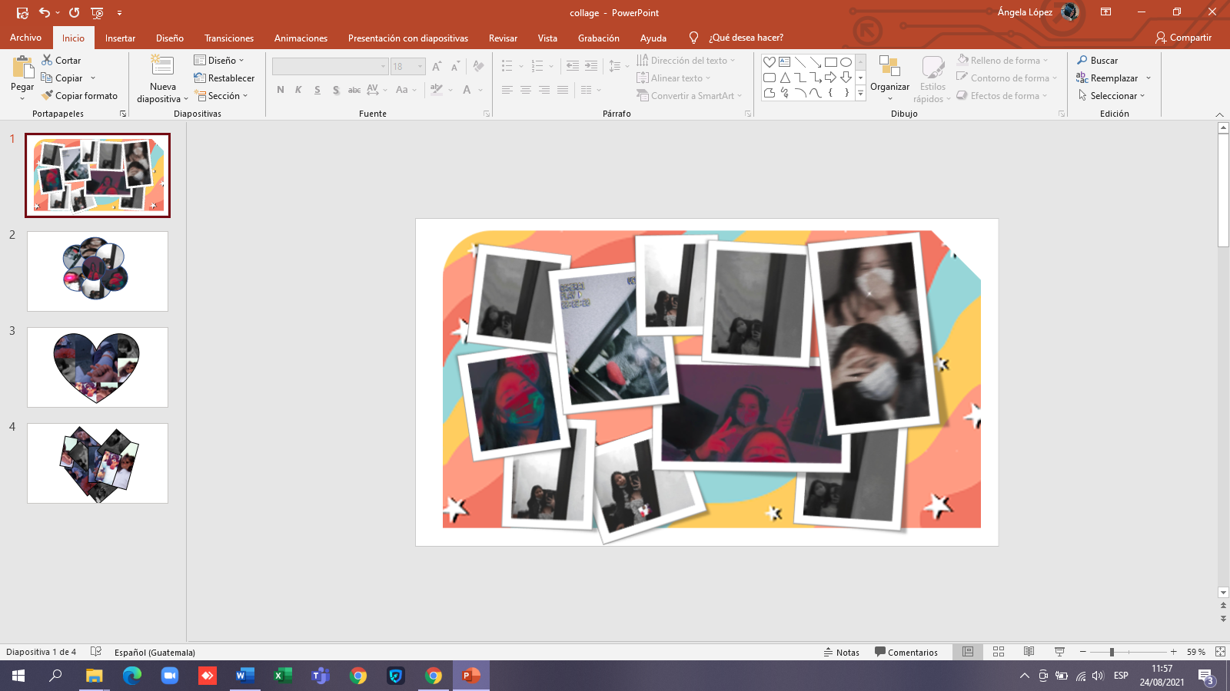

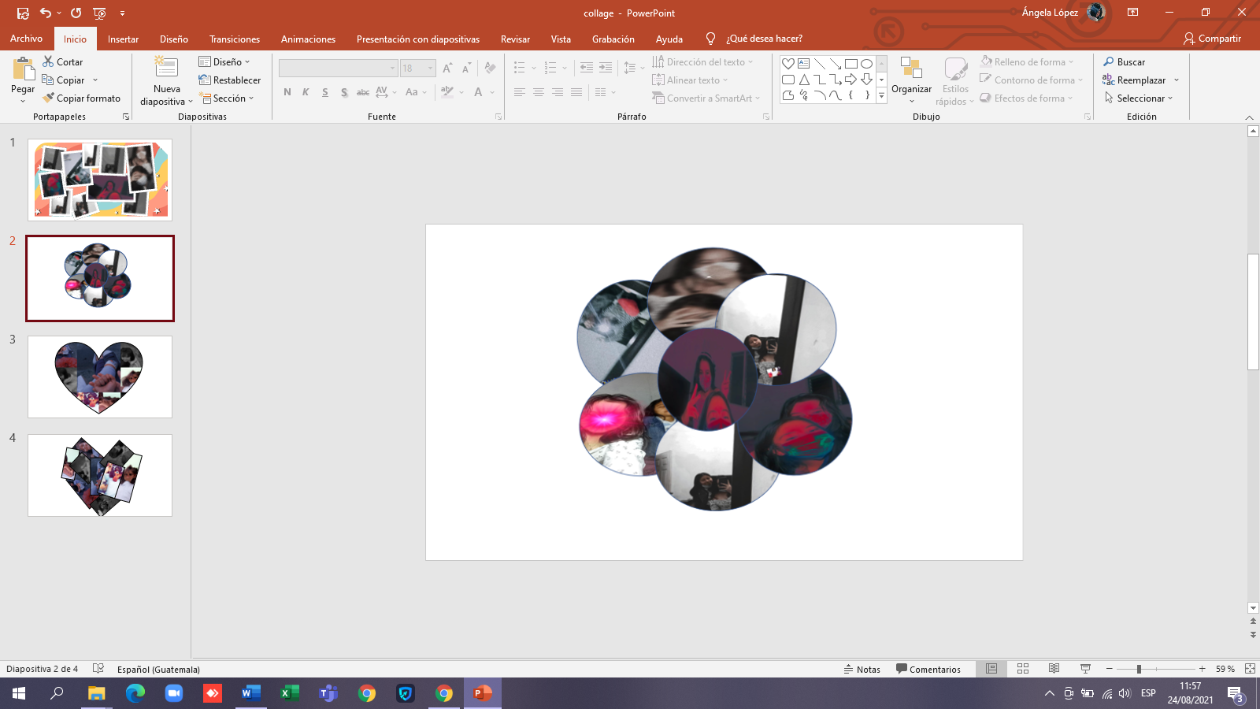**FLOR**

**CORAZÓN 1 (PRIMER INTENTO)**

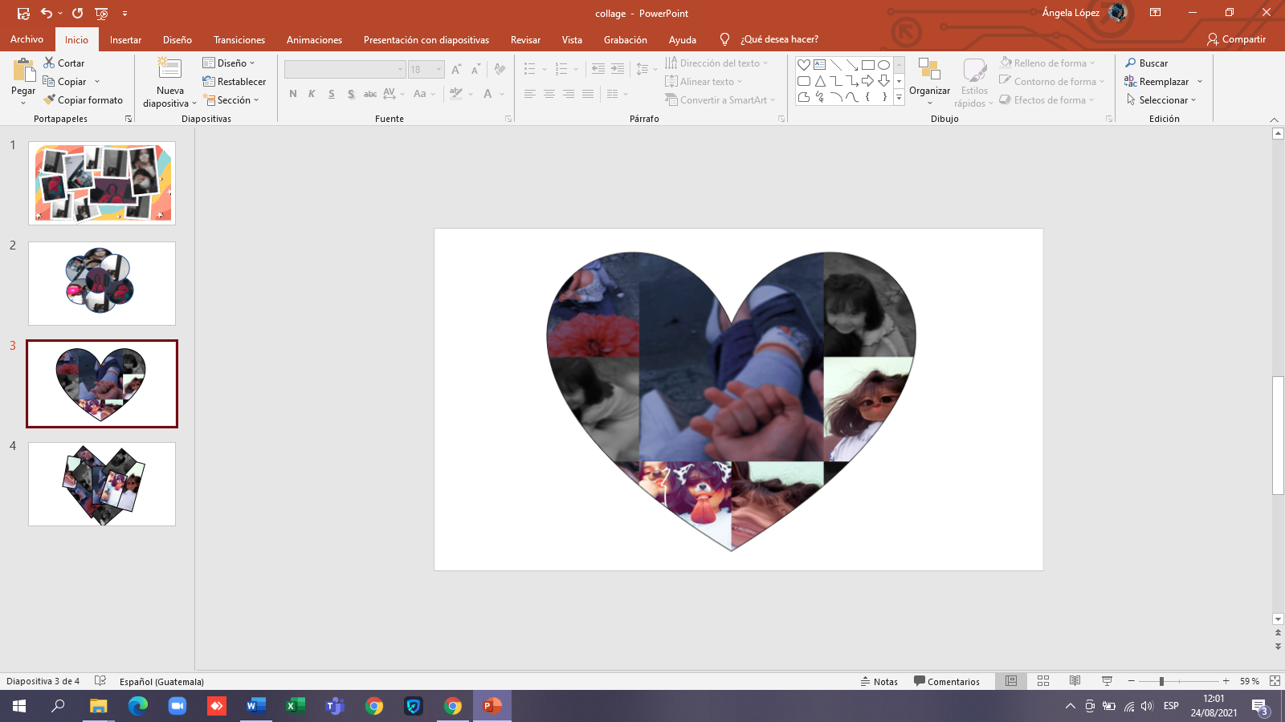

**CORAZÓN 2 (SEGUNDO INTENTO)**

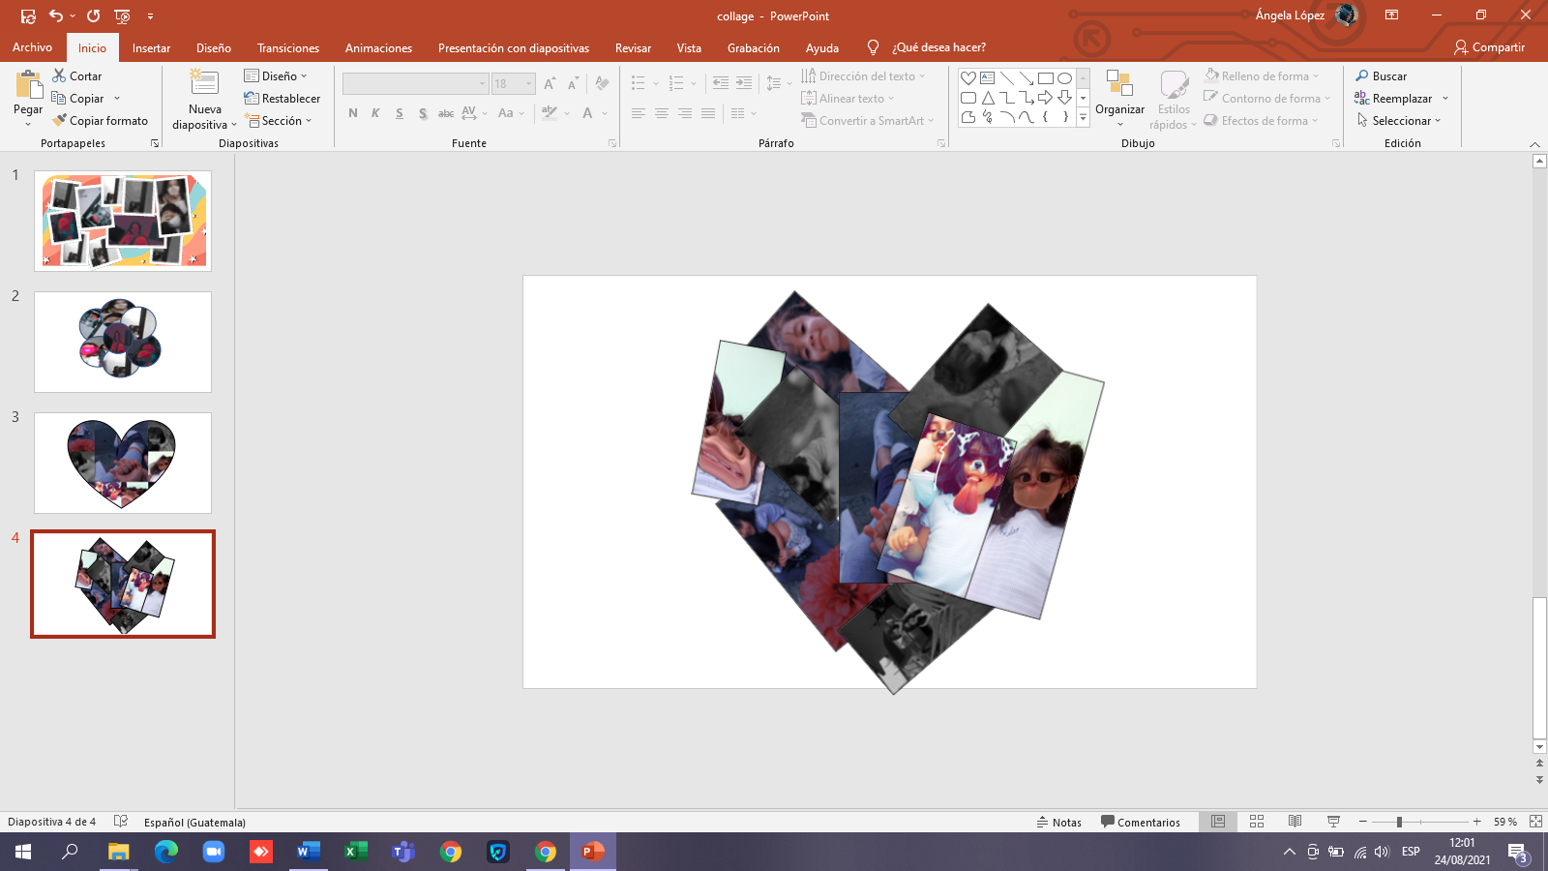

**EVIDENCIA**

